# 仓位表

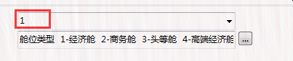

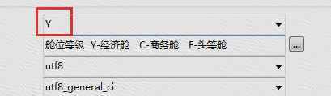

# 机场表

ALTER TABLE `airport`

ADD `city_name` varchar(32) NOT NULL DEFAULT '' COMMENT '城市中文名';

新增城市中文名字段



航线表

页面中增加按钮来判断是否增加往返航线

# 新增表格cabin_config

航司舱位代码表

CREATE TABLE `cabin_config` (

`id` int(20) unsigned NOT NULL AUTO_INCREMENT COMMENT '主键id',

`aircorp_code` varchar(2) NOT NULL DEFAULT '' COMMENT '航司二字码',

`aircorp_name` varchar(32) NOT NULL DEFAULT '' COMMENT '航司中文名',

`adult_cabin_code` varchar(256) NOT NULL DEFAULT '' COMMENT '成人仓位代码',

`child_cabin_code` varchar(256) NOT NULL DEFAULT '' COMMENT '儿童仓位代码',

`baby_cabin_code` varchar(256) NOT NULL DEFAULT '' COMMENT '婴儿仓位代码',

`army_cabin_code` varchar(256) NOT NULL DEFAULT '' COMMENT '军警残仓位代码',

`create_time` datetime NOT NULL COMMENT '创建时间',

`modified_time` timestamp NOT NULL DEFAULT CURRENT_TIMESTAMP ON UPDATE CURRENT_TIMESTAMP COMMENT '修改时间',

`status` tinyint(2) unsigned NOT NULL DEFAULT '1' COMMENT '状态 1:启用/上线;0:停用/下线',

`version` int(20) unsigned NOT NULL DEFAULT '0' COMMENT '版本号',

PRIMARY KEY (`id`),

UNIQUE KEY `uniq_aircorpcode` (`aircorp_code`) USING BTREE

) ENGINE=InnoDB AUTO_INCREMENT=40 DEFAULT CHARSET=utf8 ROW_FORMAT=COMPACT COMMENT='航司舱位码配置表';

# 舱位表中的舱位码维护

需要成人舱位码、儿童舱位码、婴儿舱位码、军警残舱位码

方案：新建一个表，只用于页面

`adult_cabin_code` varchar(128) NOT NULL DEFAULT '' COMMENT ' 成人仓位代码',

`child_cabin_code` varchar(128) NOT NULL DEFAULT '' COMMENT '儿童仓位代码',

`baby_cabin_code` varchar(128) NOT NULL DEFAULT '' COMMENT '婴儿舱位代码',

`army_cabin_code` varchar(128) NOT NULL DEFAULT '' COMMENT '军警残仓位代码',